Tuần 13
Từ ngày: 28 /11/2022 đến 2/12/2022
Thứ | Buổi | Tiết | Môn | Lớp | Tên bài giảng
2 | Sáng | 1  2  3  4
 | Chiều | 1  2  3  4 | Tin học  Tin học  Tin học | 4B  5A  5A | Chỉnh sửa hình, viết chữ lên hình (t1)  Mở rộng hiệu ứng chuyển động (t1)  Mở rộng hiệu ứng chuyển động (t2)
3 | Sáng | 1  2  3  4 | TH &CN(TH)  TH &CN(CN)  TH &CN(TH)  TH &CN(CN) | 3C  3C  3B  3B | Khám phá thông tin trên Internet (t1)  Sử dụng máy thu hình (t3)  Khám phá thông tin trên Internet (t1)  Sử dụng máy thu hình (t3)
 | Chiều | 1  2  3  4 | Tin học  Tin học  Tin học | 5C  5C  5B | Mở rộng hiệu ứng chuyển động (t1)  Mở rộng hiệu ứng chuyển động (t2)  Mở rộng hiệu ứng chuyển động (t1)
4 | Sáng | 1  2  3  4
 | Chiều | 1  2  3  4
5 | Sáng | 1  2  3  4 | Tin học  Tin học  Tin học  Tin học | 5B  4A  4B  4A | Mở rộng hiệu ứng chuyển động (t2)  Chỉnh sửa hình, viết chữ lên hình (t1)  Chỉnh sửa hình, viết chữ lên hình (t2)  Chỉnh sửa hình, viết chữ lên hình (t2)
 | Chiều | 1  2  3  4 | Đọc sách  Đọc sách  Đọc sách | 2B  2C  2A | Đọc sách tại thư viện  Đọc sách tại thư viện  Đọc sách tại thư viện
6 | Sáng | 1  2  3  4 | TH &CN(CN) | 3A | Sử dụng máy thu hình (t3)
 | Chiều | 1  2  3  4 | Đọc sách  KNS  TH &CN(TH) | 1B  1B  3A | Đọc sách tại thư viện  Giữ gìn vệ sinh trường, lớp (t1)  Khám phá thông tin trên Internet (t1)
TIN HỌC VÀ CÔNG NGHỆ (TIN HỌC ) 3
TUẦN 13
Từ 28/11/2022 đến ngày 2/12/2022
CHỦ ĐỀ 2. MẠNG MÁY TÍNH VÀ INTERNET
BÀI 6: KHÁM PHÁ THÔNG TIN TRÊN INTERNET
I. YÊU CẦU CẦN ĐẠT:

1. Kiến thức, kĩ năng:
- Trong bài học này HS sẽ được học về khám phá thông tin trên internet.

2. Phát triển năng lực, phẩm chất:

2.1. Năng lực chung:
- Hình thành năng lực giao tiếp và hợp tác thông qua hoạt động nhóm.
- Hình thành năng lực giải quyết vấn đề thông qua tình huống thực tiễn.

2.2. Năng lực đặc thù:
- Nêu được ví dụ về tin tức và chương trình giải trí có thể xem được khi truy cập internet.
- Nêu được ví dụ về thông tin không có sẵn trong máy tính đang sử dụng nhưng có thể tìm thấy trên internet
- Biết được không phải thông tin nào trên internet cũng phù hợp với lứa tuổi.
2.3. Phẩm chất:
Bài học góp phần hình thành và phát triển các phẩm chất sau:
- Chăm chỉ: Học sinh tích cực trong việc hoàn thành các hoạt động học tập của cá nhân và của nhóm khi tham học.
- Trách nhiệm: Tham gia tích cực vào hoạt động của nhóm, tự giác hoàn thành các nhiệm vụ mà nhóm đã phân công, thực hiện đánh giá đúng theo phiếu hướng dẫn tự đánh giá hoạt động nhóm.
II. ĐỒ DÙNG DẠY HỌC:
1. Giáo viên: Máy tính, máy chiếu, sách giáo khoa.
2. Học sinh: Sách giáo khoa, vở ghi
III. CÁC HOẠT ĐỘNG DẠY HỌC:
HOẠT ĐỘNG CỦA GIÁO VIÊN | HOẠT ĐỘNG CỦA HỌC SINH
1. HOẠT ĐỘNG KHỞI ĐỘNG (5’)
- GV yêu cầu HS liệt kê những điều biết về internet và sử dụng internet để làm gì?  - Kết thúc thảo luận, GV cho các nhóm báo cáo kết quả và tổ chức nhận xét đánh giá.  - GV chốt dẫn vào bài: Hôm nay, các em sẽ học bài “Khám phá thông tin trên internet” | - HS lắng nghe, quan sát, thảo luận nhóm.  - HS trình bày các nội dung GV đưa ra trước lớp  + Internet là một mạng máy tính toàn cầu.  + Sử dụng internet để giải trí, liên lạc, tìm kiếm thông tin...  - HS báo cáo kết quả , nhận xét các nhóm khác.  - Hs viết bài.
2. HOẠT ĐỘNG HÌNH THÀNH KIẾN THỨC: (20’)
Hoạt động 1: Thông tin trên Internet  - Em hãy theo dõi câu chuyện của bạn Khoa, thảo luận nhóm 2 và cho biết các thành viên trong gia đình Khoa nhận được những thông tin gì từ Internet?  Chiều Chủ nhật, Khoa được bố mẹ cho phép truy cập Internet bằng máy tính để tìm hiểu về đội bóng đá mà Khoa yêu thích.  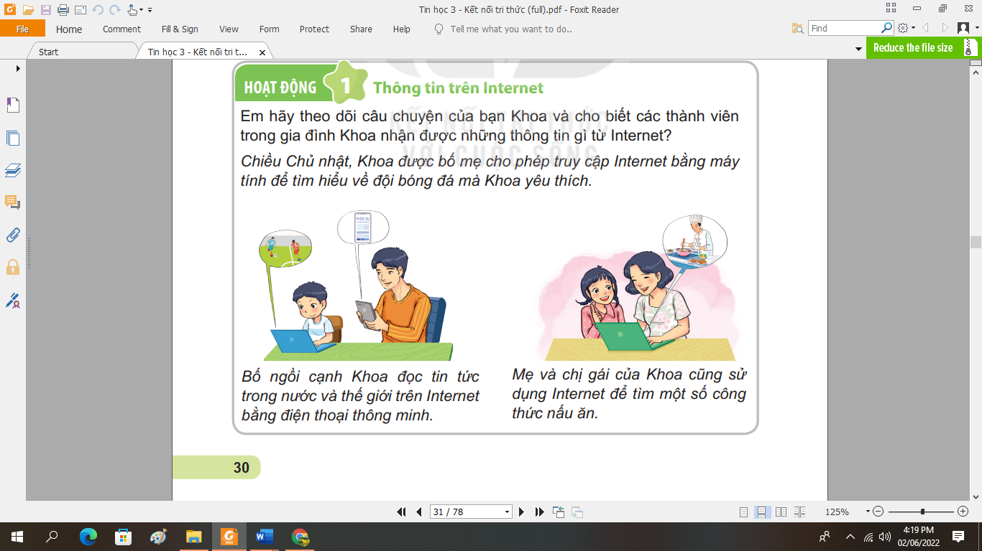  - Nhận xét – tuyên dương.  - GV yêu cầu HS đọc Hộp ghi nhớ.  - GV yêu cầu HS thảo luận nhóm 2 trả lời câu hỏi SGK – T31.  - GV nhận xét, chốt.  Hoạt động 2: Khám phá thông tin trên Internet  - GV đưa ra nội dung An vào internet tìm hiểu thông tin cho lễ kết nạp đội viên vào thứ hai tuần tới thông qua việc quan sát hình 38 SGK - T31.  - GV thu phiếu, cho một số nhóm báo cáo kết quả thảo luận.  - GV chốt kiến thức  - Những thông tin không có sẵn trên máy tính thì em sẽ tìm kiếm ở đâu?  - Quan sát hình và cho biết thứ 2 em có nên tổ chức lễ kết nạp đội viên ngoài trời hay không?  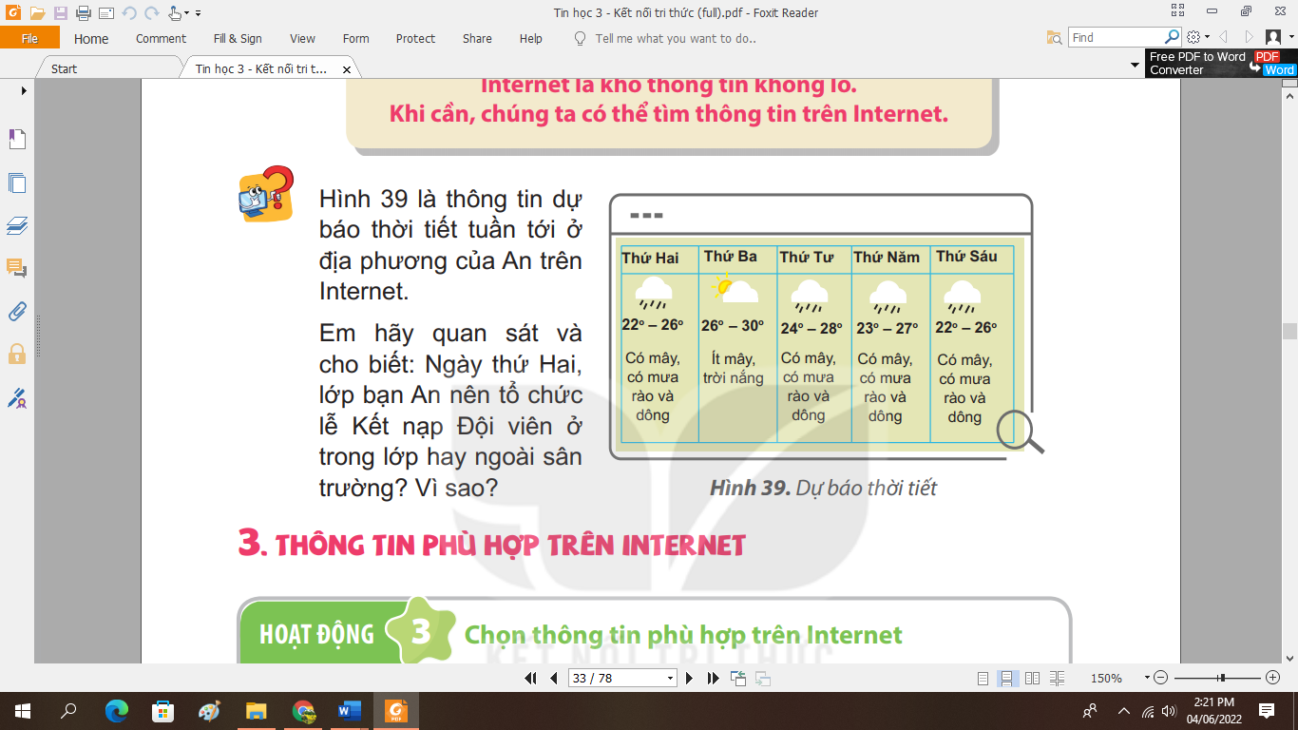  Hoạt động 3: Thông tin phù hợp trên internet.  - GV đưa ra yêu cầu em hãy theo dõi câu chuyện cảu hai bạn Minh và Khoa, cho biết tại sao hai bạn cần có hướng dẫn, trợ giúp của người lớn, thông qua nội dung SGK Tr 32 + 33.  - GV thu phiếu, cho một số nhóm báo cáo kết quả thảo luận.  - GV chốt. | - Hs thảo luận nhóm 2, trả lời:  + Bố ngồi cạnh Khoa đọc tin tức trong nước và thế giới trên Internet bằng điện thoại thông minh.  + Mẹ và chị gái của Khoa cũng sử dụng Internet để tỉm một số công thức nấu ăn.  - Nhận xét.  - HS đọc.  - Học sinh thảo luận – trả lời: D  - HS nghe, ghi nhớ.  - HS hoạt động nhóm, thảo luận để trả lời hai câu hỏi và ghi kết quả vào phiếu  - HS trình bày các nội dung GV đưa ra trước lớp  - HS nhóm khác nhận xét và nêu ý kiến  - HS báo cáo kết quả, nhận xét các nhóm khác.  + Video, hình ảnh, chữ.  - HS ghi nhớ kiến thức trong logo hộp kiến thức  - Có những thông tin không có sẵn trong máy tính nhưng có thể tìm thấy trên Internet. Internet là kho thông tin khổng lồ và được cập nhật thường xuyên.  - Hs thảo luận trả lời: Không vì dự báo trời mưa.  - Đọc yêu cầu  - Các nhóm nhận nhiệm vụ  - HS hoạt động nhóm, thảo luận để trả lời hai câu hỏi và ghi kết quả vào phiếu  - Học sinh trình bày các nội dung GV đưa ra trước lớp  - HS nhóm khác nhận xét và nêu ý kiến  - Học sinh báo cáo kết quả , nhận xét các nhóm khác.  - HS ghi nhớ kiến thức trong logo hộp kiến thức
3. HOẠT ĐỘNG LUYỆN TẬP: (10’)
- Trong những trang thông tin sau, trang nào không phù hợp với các em?  A. Trang thông tin về các trò chơi dân gian.  B. Trang thông tin về lịch sử, địa lí.  C. Trang thông tin có nội dung bạo lực.  - Nhận xét – tuyên dương.  - Dặn dò: Học bài cũ, xem tiếp nội dung còn lại của bài 6. | - Hs thảo luận – trả lời: C  - Lắng nghe.  - Ghi nhớ.
IV. ĐIỀU CHỈNH SAU BÀI DẠY

TIN HỌC VÀ CÔNG NGHỆ (CÔNG NGHỆ) 3
TUẦN 13
Từ ngày 28/11/2022 đến ngày 2/12/2022
CHỦ ĐỀ 5: SỬ DỤNG MÁY THU HÌNH
Bài 5: SỬ DỤNG MÁY THU HÌNH (T3)
I. YÊU CẦU CẦN ĐẠT:
1. Kiến thức, kĩ năng:
- Trình bày được tác dụng của máy thu hình (tivi) trong gia đình.
- Dựa vào sơ đồ khối, mô tả được mối quan hệ đơn giản giữa đài truyền hình và tivi.
2. Năng lực:
a. Năng lực đặc thù
- Trình bày được tác dụng của máy thu hình (ti vi) trong gia đình.
b. Năng lực chung.
- Năng lực tự chủ, tự học: Có biểu hiện chú ý học tập, tự giác tìm hiểu thông tin từ những ngữ liệu cho sẵn trong bài học. Vận dụng thông qua tìm tòi, khám phá thêm các kênh truyền hình, chương trình truyền hình khác phù hợp với lứa tuổi HS.
- Năng lực giải quyết vấn đề và sáng tạo: Biết xác định và làm rõ thông tin từ những ngữ liệu cho sẵn trong bài học. Biết thu thập thông tin từ tình huống.
- Năng lực giao tiếp và hợp tác: Có biểu hiện tích cực, sôi nổi và nhiệt tình trong hoạt động nhóm. Có khả năng trình bày, thuyết trình… trong các hoạt động học tập.
3. Phẩm chất.
- Phẩm chất chăm chỉ: Có tinh thần chăm chỉ học tập, luôn tự giác tìm hiểu bài.
- Phẩm chất trách nhiệm: Có ý thức bảo quản, giữ gìn sản phẩm công nghệ trong gia đình.
II. ĐỒ DÙNG DẠY HỌC
- Kế hoạch bài dạy, bài giảng Power point.
- SGK và các thiết bị, học liệu phụ vụ cho tiết dạy.

III. HOẠT ĐỘNG DẠY HỌC
Hoạt động của giáo viên | Hoạt động của học sinh
1. Khởi động: (5’)
- GV tổ chức cho HS khởi động thông qua trả lời một số câu hỏi sau:  + Hôm trước các em học bài gì?  + Chia sẻ hiểu biết của mình về mối quan hệ đơn giản giữa đài truyển hình và máy thu hình.  - HS suy nghĩ và trả lời câu hòi.  - GV gọi 1 - 2 HS trả lời câu hỏi, HS khác nhận xét, góp ý.  - GV Nhận xét, tuyên dương.  - GV nhận xét và kết luận, dẫn dắt vào bài mới | - HS lắng nghe.  + Trả lời: ...  + HS trả lời theo hiểu biết của mình.  - HS khác nhận xét, góp ý.  - HS lắng nghe.
2. Khám phá: (15’)
Hoạt động 1. Tìm hiểu về một số chương trình truyền hình. (làm việc cặp đôi)  - GV chia sẻ hình 3 và nêu câu hỏi. Cho HS trao đổi cặp đôi. Sau đó mời học sinh quan sát và trình bày kết quả.  + Em hãy đọc thông tin trong hình 3 và cho biết chương trình truyền hình nào phù hợp với em?  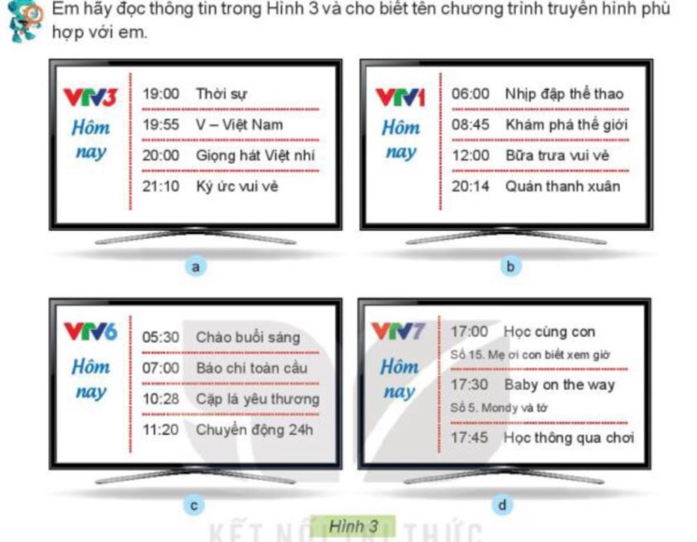  - GV mời các HS khác nhận xét.  GV cho HS sử dụng thêm một số câu hỏi phụ như: Bố mẹ em thường thích xem các chương trình truyền hình nào? Chương trình đó được phát trên kênh nào? để gợi ý cho HS hiểu rõ hơn nội dung và phân biệt được kênh truyền hình và chương trình truyền hình.  - GV nhận xét chung, tuyên dương.  - GV chốt HĐ1 và mời HS đọc lại: Đài truyền hình phát nhiều kênh truyền hình khác nhau. Mỗi kênh truyền hình gồm nhiều chương trình truyền hình với nội dung đa dạng, phù hợp với nhiều lứa tuổi. | - Học sinh đọc yêu cầu bài, trao đổi cặp đôi và trình bày:  + HS trả lời theo ý thích của mình.  -  HS nhận xét ý kiến của bạn.  + HS trả lời.  - Lắng nghe rút kinh nghiệm.  - 1 HS nêu lại nội dung HĐ1.
3. Thực hành: (10’)
Hoạt động 2. Tìm hiểu về một số chương trình truyền hình. (Làm việc nhóm 2)  - GV chia sẻ các bức tranh 3, nội dung các chương trình truyển hình trong hộp chức năng Luyện tập ở trang 26 SGK và nêu câu hỏi. Cho HS trao đổi cặp đôi. Sau đó mời học sinh quan sát và trình bày kết quả.  + Em hãy nói với bạn tên và nội dung chương trình truyền hình có trong hình 3 mà em biết?  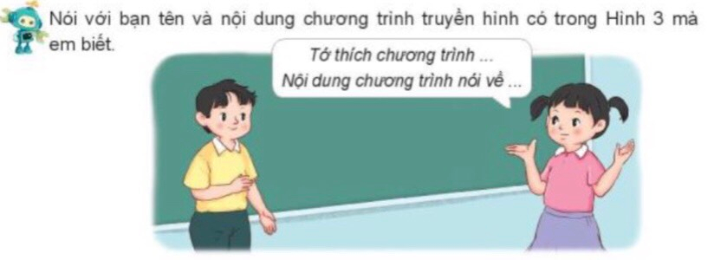  - GV mời các nhóm khác nhận xét.  - GV nhận xét chung, tuyên dương. | - Học sinh chia nhóm 2, đọc yêu cầu bài và tiến hành trao đổi.  - Đại diện các nhóm trình bày  - Các nhóm nhận xét.  - Lắng nghe, rút kinh nghiệm.
4. Vận dụng: (5’)
- GV tổ chức trò chơi “Ai nhanh-Ai đúng”.  - Chia lớp thành 2 đội (hoặc 4 đội chơi, tuỳ vào thực tế), viết tên và nội dung chương trình truyền hình mà em biết.  - Cách chơi:  + Thời gian: 2-4 phút  + Mỗi đội xếp thành 1 hàng, chơi nối tiếp.  + Khi có hiệu lệnh của GV các đội lên viết tên và nội dung chương trình truyền hình mà em biết.  + Hết thời gian, đội nào viết được nhiều tên và nội dung chương trình truyền hình, đội đó thắng.  - GV đánh giá, nhận xét trò chơi.  - Nhận xét sau tiết dạy, dặn dò về nhà. | - Lớp chia thành các đội theo yêu cầu GV.  - HS lắng nghe luật chơi.  - Học sinh tham gia chơi:  - HS lắng nghe, rút kinh nghiệm
IV. ĐIỀU CHỈNH SAU BÀI DẠY:
.......................................................................................................................................
.......................................................................................................................................
.......................................................................................................................................
TIN HỌC 4
TUẦN 13
Từ ngày: 28 /11/2022 đến 2/12/2022
BÀI 2: CHỈNH SỬA HÌNH, VIẾT CHỮ LÊN HÌNH (2 tiết)

I. YÊU CẦU CẦN ĐẠT:
1. Kiến thức – kỹ năng:
- Chỉnh sửa được kích thước của hình trong văn bản;
- Thay đổi được màu, độ dày đường viền của hình;
- Viết được chữ lên hình.
2. Năng lực
a. Năng lực chung
- Tự chủ tự học: Tự phân công nhiệm vụ cho các thành viên trong nhóm khi hợp tác, quyết định cách thức thực hiện nhiệm vụ hợp tác, đánh giá về quá trình và kết quả thực hiện nhiệm vụ hợp tác
- Giao tiếp & hợp tác: Tăng cường khả năng trình bày và diễn đạt ý tưởng; sự tương tác tích cực giữa các thành viên trong nhóm khi thực hiện nhiệm vụ
- Giải quyết vấn đề & sáng tạo: Chủ động đề ra kế hoạch, cách thức thực hiện nhiệm vụ hợp tác, xử lí các vấn đề phát sinh một cách sáng tạo trong quá trình hợp tác nhằm đạt được kết quả tốt nhất
b. Năng lực đặc thù
- Thay đổi kích thước, đổi màu, độ dày, viết chữ lên hình.
- Phát huy tính sáng tạo khi làm bài.
phần mềm.
3. Phẩm chất
- Nhân ái: Có ý thức tôn trọng ý kiến các thành viên trong nhóm khi hợp tác
- Chăm chỉ: Chủ động, kiên trì thực hiện nhiệm vụ thu thập thông tin để khám phá vấn đề
- Trung thực: Có ý thức báo cáo các kết quả đã thu thập chính xác, khách quan để chứng minh hoặc phủ nhận giả thuyết đã đặt ra
- Trách nhiệm: Có ý thức hỗ trợ, hợp tác với các thành viên trong nhóm để hoàn thành nhiệm vụ
II. ĐỒ DÙNG DẠY HỌC:
- GV: Giáo án, máy tính.
- HS: SGK, đồ dùng học tập.
III. CÁC HOẠT ĐỘNG DẠY HỌC:
Hoạt động dạy | Hoạt động học
Hoạt động 1: KHỞI ĐỘNG (5 phút)
- Ổn định lớp  - Hát  - Tổ chức trò chơi: “Vòng quay may mắn”  HS chọn từng ô số trong vòng quay và trả lời các câu hỏi.  - GV kết nối bài mới. | - Ban văn nghệ cho lớp hát một bài.  - HS tham gia trò chơi  - Lắng nghe
Hoạt động 2: KHÁM PHÁ (15 phút)
1. Hoạt động 1: Nhắc lại.  - Trao đổi với bạn rồi nhắc lại cách chèn hình vào trang soạn thảo đã được học ở lớp 3.  - GV yêu cầu HS thảo luận theo nhóm đôi trả lời câu hỏi.  - Nhận xét và tuyên dương.  2. Hoạt động 2: Thay đổi kích thước của hình.  - Hướng dẫn HS cách thay đổi kích thước hình qua 2 bước.  - GV thực hiện mẫu cho HS quan sát.  - Yêu cầu 2 - 3 HS thực hiện lại thao tác.  - Nhận xét và tuyên dương.  3. Hoạt động 3: Thay đổi màu của hình.  - GV hướng dẫn HS cách thay đổi màu của hình theo hướng dẫn.  - GV thực hiện mẫu cho HS quan sát.  - Yêu cầu 2 - 3 HS thực hiện lại thao tác.  - Nhận xét và tuyên dương.  4. Hoạt động 4: Thay đổi màu, độ dày, kiểu đường viền của hình.  - GV hướng dẫn HS cách thay đổi màu, độ dày, kiểu đường viền của hình theo hướng dẫn.  - GV thực hiện mẫu cho HS quan sát.  - Yêu cầu 2 - 3 HS thực hiện lại thao tác.  - Nhận xét và tuyên dương.  5 Hoạt động 5: Viết chữ lên hình.  - Gv hướng dẫn học sinh cách viết chữ lên hình.  - GV thực hiện mẫu cho HS quan sát.  - Yêu cầu 2 - 3 HS thực hiện lại thao tác.  - Nhận xét và tuyên dương. | - Thảo luận tìm ra câu trả lời, báo cáo với giáo viên.  - Thảo luận trả lời câu hỏi, nhóm khác nhận xét.  - Lắng nghe, thực hiện theo yêu cầu của hoạt động.  + Bước 1: Chọn hình cần sửa, di chuyển con trỏ chuột đến vị trí có ô vuông ở mỗi cạnh hoặc chấm tròn ở mỗi góc. Khi đó, con trỏ chuột chuyển thành các dấu mũi tên 2 chiều.  + Bước 2: Kéo thả chuột để thay đổi kích thước hình.  - Quan sát.  - Thực hiện.  - Lắng nghe.  - Lắng nghe, thực hiện theo yêu cầu của hoạt động.  + Bước 1: Nháy chọn hình cần thay đổi màu.  + Bước 2: Trong thẻ Format, chọn Shape Fill.  + Bước 3: Chọn một màu trong bảng màu.  - Quan sát.  - Thực hiện.  - Lắng nghe.  - Lắng nghe, thực hiện theo yêu cầu của hoạt động.  + Bước 1: Nháy chuột vào hình.  + Bước 2: Trong thẻ Format, chọn Shape Outline  + Bước 3: Chọn màu trong bảng màu.  + Bước 4: Chọn Weight để chọn độ dày đường viền.  + Bước 5: Chọn Dashes để chọn kiểu đường viền.  - Lắng nghe, chú ý quan sát  - Lắng nghe, thực hiện theo yêu cầu của hoạt động.  + Bước 1: Chọn hình cần viết chữ.  + Bước 2: Nhấn nút phải chuột, chọn Add Text.  + Bước 3: Gõ chữ lên hình.  - Quan sát.  - Thực hiện.  - Lắng nghe.
Hoạt động 3: THỰC HÀNH (50 phút)
1 Hoạt động 1: Bài 1  - Thầy cô hướng dẫn học sinh tạo một trang soạn thảo mới: Vẽ hoặc chèn hình ảnh minh họa theo mẫu sau rồi chèn vào trang soạn thảo. Lưu bài soạn thảo vào thư mục của em trên máy tính.  * Một số biển báo giao thông:  + Biển cấm báo:  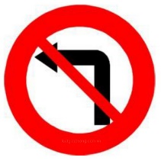  + Biển hiệu lệnh    - Quan sát và thực hành theo hướng dẫn của giáo viên.  - Quan sát và trợ giúp các nhóm chưa làm được.  - GV quan sát và hỗ trợ các nhóm HS yếu.  - Yêu cầu các nhóm báo cáo kết quả bài tập.  - GV nhận xét và đưa ra kết luận cuối cùng.  2 Hoạt động 2: Bài tập 2: Em soạn nhãn vở trong trang soạn thảo theo mẫu.  Trường :………………………………  Tập:…………… Lớp:………………..  Tên:…………………………………..  Năm học: 20…….20…………………  - Quan sát và thực hành theo hướng dẫn của giáo viên.  - Quan sát và trợ giúp các nhóm chưa làm được.  - GV quan sát và hỗ trợ các nhóm HS yếu.  - Yêu cầu các nhóm báo cáo kết quả bài tập. | - Quan sát  - Quan sát và thực hành theo hướng dẫn của giáo viên.  - HS thực hành theo nhóm đôi.  - Đại diện nhóm báo cáo kết quả  - Lắng nghe nhận xét  - HS thực hành theo nhóm đôi.  - Đại diện nhóm báo cáo kết quả  - Lắng nghe nhận xét
Hoạt động 4: VẬN DỤNG (10 phút)
- Em thực hiện các yêu cầu sau:  a/ Chèn hình bất kì vào trang soạn thảo.  b/ Nháy chọn lên hình vừa chèn.  c/ Lần lượt di chuyển con trỏ chuột vào các ô màu trong thẻ Format như hình, quan sát và nhận xét sự thay đổi màu trong hình.  *Củng cố - dặn dò:  - Củng cố kiến thức vừa học.  - Nhận xét tiết học.  - Nhắc nhở HS về nhà học bài và xem trước bài mới. | - Thực hiện theo yêu cầu của hoạt động.  - Báo cáo kết quả với thầy cô giáo.  - HS lắng nghe và ghi nhớ.
IV. ĐIỀU CHỈNH SAU BÀI DẠY:
.....................................................................................................................................
.....................................................................................................................................
.....................................................................................................................................

TIN HỌC 5
TUẦN 13
Từ ngày 28/11/2022 đến ngày 2/12/2022
Bài 2: MỞ RỘNG HIỆU ỨNG CHUYỂN ĐỘNG (2 tiết)

I. YÊU CẦU CẦN ĐẠT:
1. Kiến thức – kỹ năng:
- Tạo hiệu ứng chuyển động theo đường cong trên trang trình chiếu.
- Rèn luyện cách sử dụng hiệu ứng trên trang trình chiếu.
2. Năng lực
a. Năng lực chung
- Tự chủ tự học: Tự phân công nhiệm vụ cho các thành viên trong nhóm khi hợp tác, quyết định cách thức thực hiện nhiệm vụ hợp tác, đánh giá về quá trình và kết quả thực hiện nhiệm vụ hợp tác
- Giao tiếp & hợp tác: Tăng cường khả năng trình bày và diễn đạt ý tưởng; sự tương tác tích cực giữa các thành viên trong nhóm khi thực hiện nhiệm vụ
- Giải quyết vấn đề & sáng tạo: Chủ động đề ra kế hoạch, cách thức thực hiện nhiệm vụ hợp tác, xử lí các vấn đề phát sinh một cách sáng tạo trong quá trình hợp tác nhằm đạt được kết quả tốt nhất
b. Năng lực đặc thù
- Sử dụng được các thao tác cơ bản tạo hiệu ứng chuyển động trong hoạt
động trình chiếu.
3. Phẩm chất
- Nhân ái: Có ý thức tôn trọng ý kiến các thành viên trong nhóm khi hợp tác
- Chăm chỉ: Chủ động, kiên trì thực hiện nhiệm vụ thu thập thông tin để khám phá vấn đề
- Trung thực: Có ý thức báo cáo các kết quả đã thu thập chính xác, khách quan để chứng minh hoặc phủ nhận giả thuyết đã đặt ra
- Trách nhiệm: Có ý thức hỗ trợ, hợp tác với các thành viên trong nhóm để hoàn thành nhiệm vụ
II. ĐỒ DÙNG DẠY HỌC:
- GV: Giáo án, máy tính.
- HS: SGK, đồ dùng học tập.
III. CÁC HOẠT ĐỘNG DẠY HỌC:
Hoạt động dạy | Hoạt động học
Hoạt động 1: KHỞI ĐỘNG (5 phút)
- Ổn định lớp  - Hát  - Tổ chức trò chơi: “Giải cứu đại dương”  HS chọn con vật muốn giải cứu và trả lời các câu hỏi.  - GV kết nối bài mới. | - Ban văn nghệ cho lớp hát một bài.  - HS tham gia trò chơi  - Lắng nghe
Hoạt động 2: KHÁM PHÁ (15 phút)
- Yêu cầu HS mở bài trình chiếu “Quê hương em” đã tạo ở bài 1, chèn hình ảnh chiếc ô tô ở vị trí như hình ở SKG.  1. Hoạt động 1: Tạo chuyển động cho ô tô theo đường định sẵn hoặc vẽ đường chuyển động theo ý muốn.  - Cho HS đọc các bước thực hiện ở SGK/64  - Em hãy nêu cách thực hiện để tạo chuyển động cho ô tô theo đường định sẵn?  - GV nhận xét và chốt ý  - GV quan sát các em thực hành.  - Để vẽ đường cong ô tô sẽ chuyển động em thực hiện như thế nào?  - GV nhận xét và chốt ý  - GV quan sát các em thực hành. | - HS thực hành mở bài trình chiếu và chèn hình,  - HS đọc các bước thực hiện.  - HS trả lời:  + Nháy chọn vào ô để tạo chuyển động.  + Chọn hiệu ứng chuyển động cho ô tô:  Nháy vào thẻ Animations rồi chọn Custom Animation -> Chọn Add Effect -> Motion Paths -> Draw Custom Path  -> Curve.  - HS thực hành tạo chuyển động cho ô tô theo đường định sẵn sau khi đã nắm các bước thực hiện.  - HS trả lời:  + Nháy chuột trái tại vị trí bắt đầu.  + Nháy chuột trái tại vị trí muốn uốn cong.  + Nháy đúp chuột tại vị trí đích để kết thúc thao tác.  - HS thực hành vẽ đường cong cho ô tô chuyển động.
Hoạt động 3: THỰC HÀNH (50 phút)
1. Em lựa chọn các cách tạo chuyển động cho ô tô và quan sát đường đi của ô tô.  - GV quan sát các em thực hành.  2. Thêm vào bức tranh chiếc máy bay và tạo đường chuyển động cho máy bay. | - HS thực hành theo yêu cầu ở SGK.  - HS thực hành.  - Báo cáo kết quả làm được với GV.
Hoạt động 4: VẬN DỤNG (10 phút)
- Yêu cầu HS thảo luận với bạn để tìm hiểu hiệu ứng Freeform và Scribble.  - So sánh điểm giống và khác nhau của hai hiệu ứng trên với Curve.  *Củng cố - dặn dò:  - Củng cố kiến thức vừa học.  - Nhận xét tiết học.  - Nhắc nhở HS về nhà học bài và xem trước bài mới. | - HS thảo luận.  - HS so sanh điểm giống và khác nhau sau khi thảo luận và thực hành.  - HS lắng nghe và ghi nhớ.
IV. ĐIỀU CHỈNH SAU BÀI DẠY:
.....................................................................................................................................
.....................................................................................................................................
.....................................................................................................................................

